Tema: Implementarea design pattern-urilor prin dezvoltarea unei aplicații web Calendar

Roluri (Authotity):

* User
* Admin

Diagrama la baza de date:

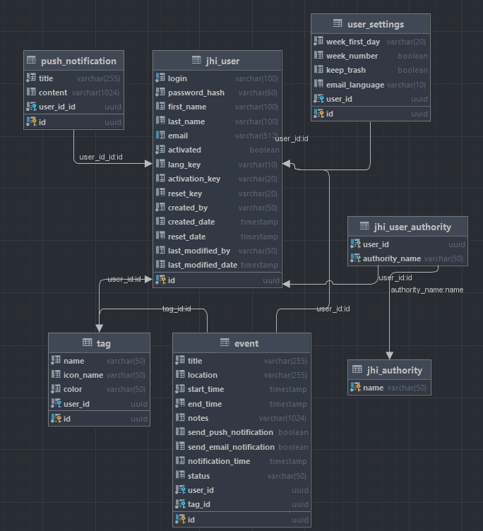

Pattern-uri:

* Creational
* Prototype – pentru crearea setărilor atunci cand se inregistreaza un utilizator nou

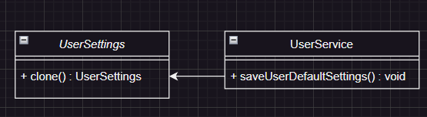

* Builder – pentru crearea unui eveniment

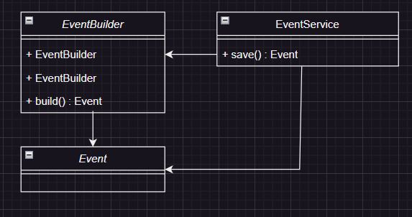

* Singleton-EventManager

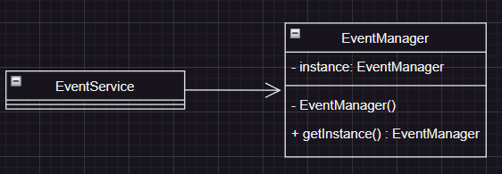

* Structural
* Proxy – pentru editarea, stergerea, anularea evenimentelor autorizare daca event apartine userului sau e admin

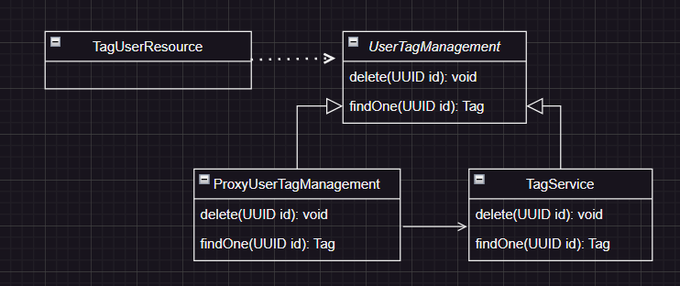

* Facade –

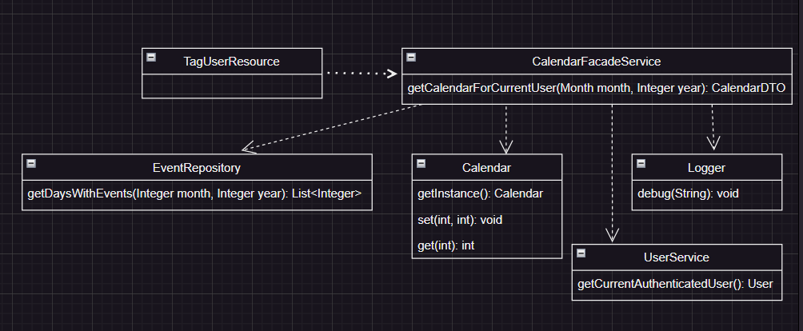

* Behavioral
* Observer – trimite notificari

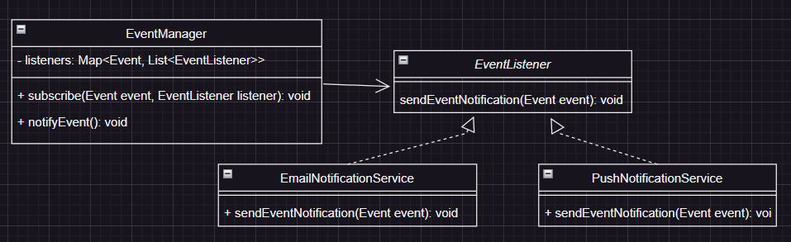

* Iterator pattern pentru a itera evenimentele pe front

~~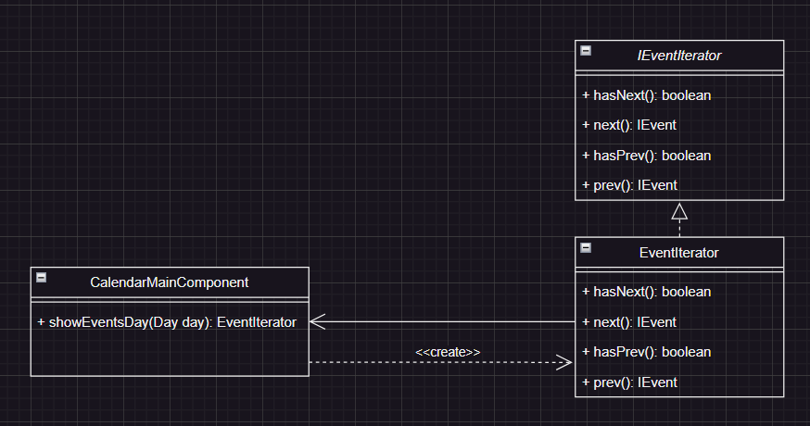~~

* Strategy – logger

~~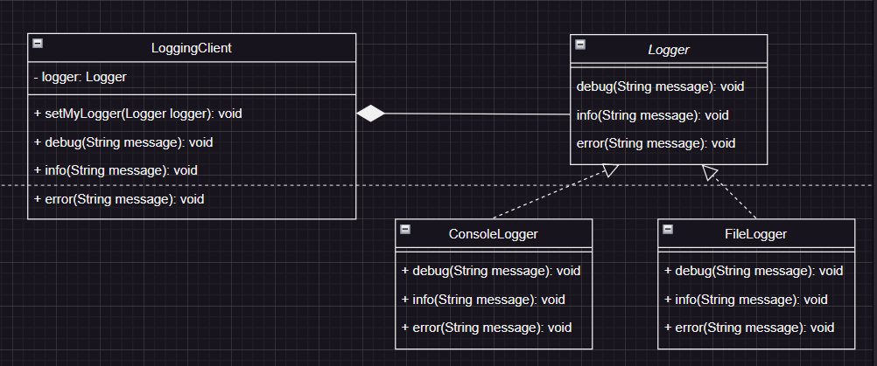~~

Long story short: E o aplicatie calendar, care permite utilizatorului gestionarea activitatilor. Pagina principala reprezinta un calendar cu reprezentarea tip Luna. Calendar poate fi customizat din setarile userului.

Setarile userului permit si adaugarea unei adrese de email pe care se vor notificarile de tip Mail, alegerea primei zile din saptamana (sambata, duminica, luni) si configurarea reprezentarii saptamanilor in calendar cu numarul saptamanii sau fara.

Tag este o alta entitate configurabila, care se foloseste la creearea evenimentelor.

Evenimentele pot fi create, sterse din calendar.